Практическая работа
«Создание графических изображений. Растровый редактор Paint.NET»

- Откройте окно графического редактора Paint.NET (через главное меню Пуск).
- Откройте картинку, которую вы выбрали в качестве фона через пункт меню Файл → Открыть…
- Измените размер фоновой картинки через пункт меню Изображение → Изменить размер… → Размер в пикселах: ширина -900, высота – 563.
- В окне Слои добавьте Слой 2 (кнопка Добавить новый слой)
- Снимите галочку напротив Фона, чтобы активным стал Слой 2.
- Откройте картинку, из которой вы будете вырезать отдельные детали через пункт меню Файл → Открыть…
- Измените размер открытой картинки, аналогично Фону (см. пункт 3).
- С помощью инструмента Выбор прямоугольной (или овальной) области выделите нужную вам деталь и скопируйте ее с помощью комбинации клавиш Ctrl + C.
- В верхнем правом углу окна программы найдите уменьшенную картинку со Слоем 2 и кликните по ней мышкой, чтобы активировать.
- С помощью комбинации клавиш Ctrl + V вставьте скопированный фрагмент на Слой 2. Должно получиться следующее:
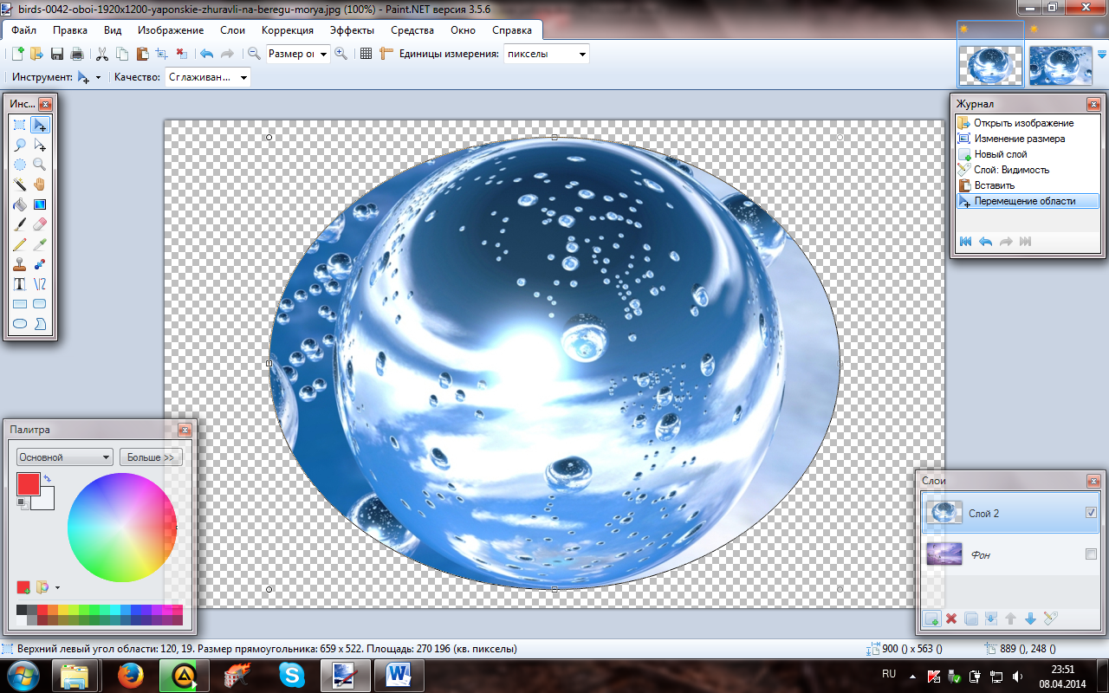

- С помощью инструментов Лассо, Ластик и Волшебная палочка удалите ненужные части скопированного фрагмента.
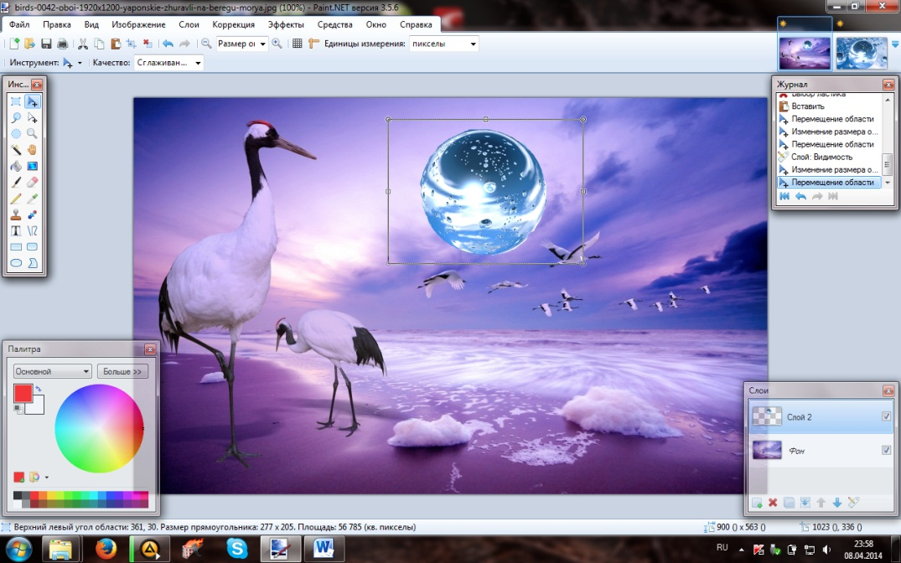
- В окне Слои ставим галочку напротив Фона, чтобы Слой 2 и Фон слились в одну картинку:
- Кликните по вставленному фрагменту, чтобы вокруг него появилась рамочка. Потянув за ее края по диагонали, можно уменьшить размер фрагмента до нужного вам.
- Скопируйте уменьшенный фрагмент и вставьте его в нужные части вашего Фона.
- Аналогичным способом можно вставлять и любые другие фрагменты.
- В окне Слои кликните по кнопке Объединить слои, чтобы Слой 2 и Фон превратились в одну картинку.
- Должно получиться следующее:
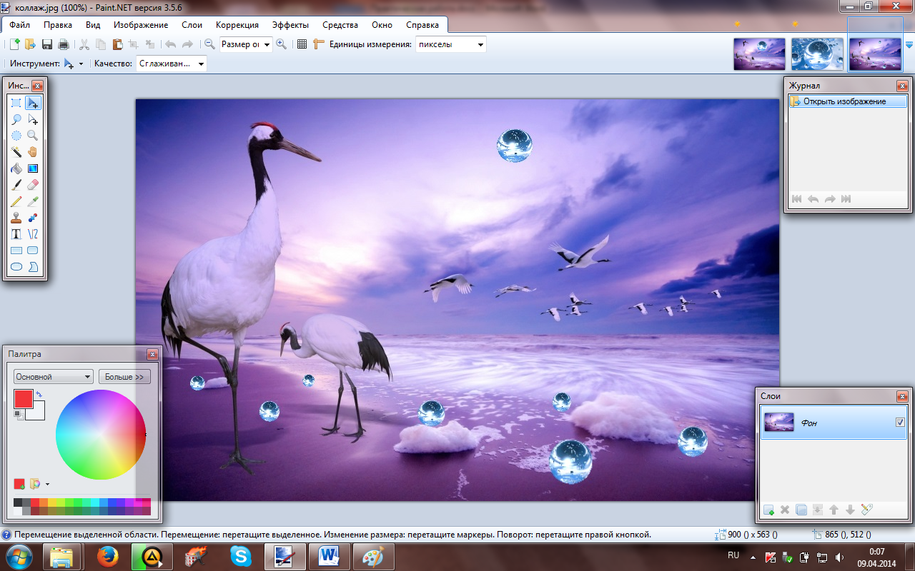
18. Сохраните файл в свою папку в формате .jpeg.

